Полякова Е.В. 3класс Математика 23.03.2022
Урок №
Тема: Деление меньшего числа на большее.
Цель: научится применять частные случаи деления с остатком, решать задачи, вычислять значение выражения с одной переменной, находить корень уравнения, соблюдать порядок выполнения действий в числовых выражениях со скобками и без скобок.
1
. 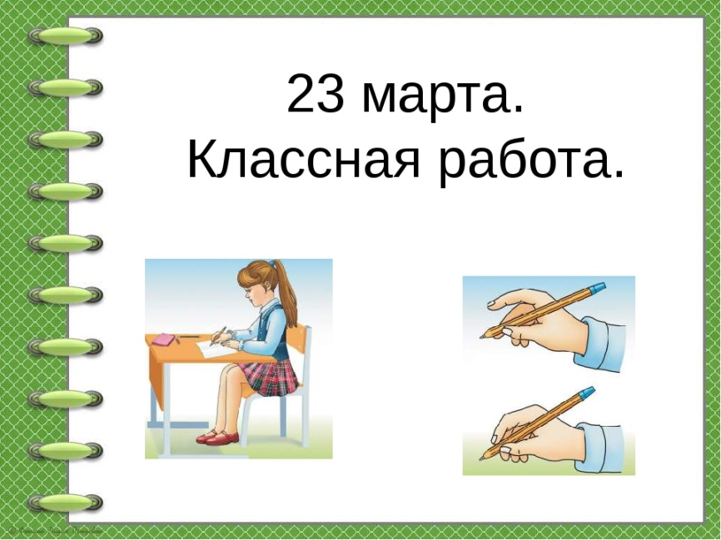
2.
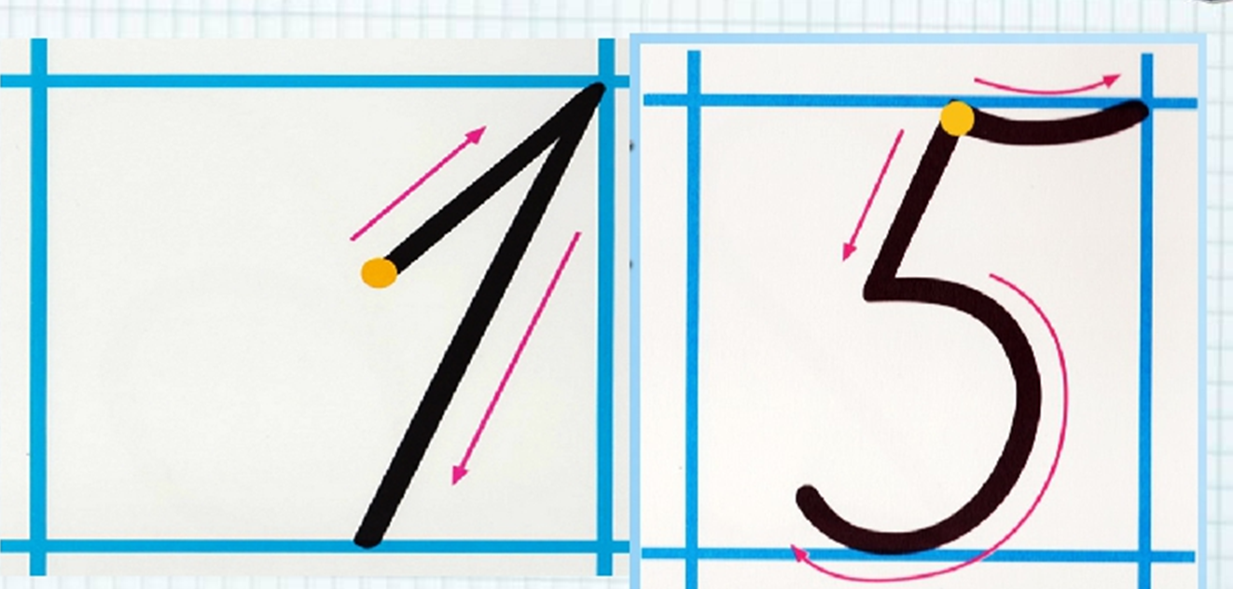
3.Устный счёт
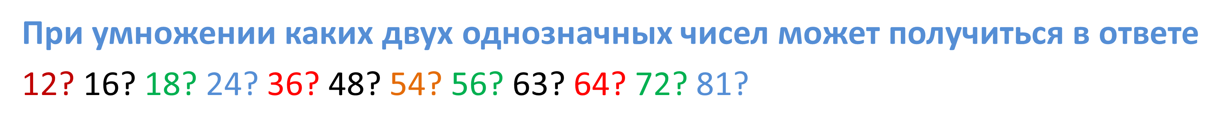
4.Просмотрите видео урок, перейдя по ссылке: https://youtu.be/te19vRjyxlE?t=4
5.Выполните задания.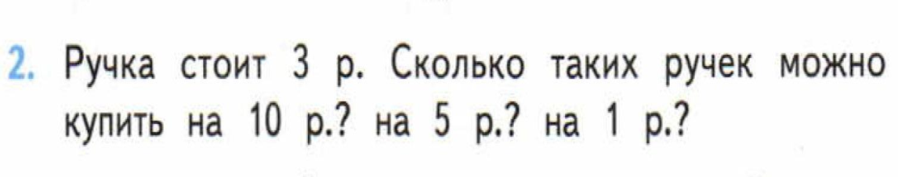
Проверьте решение.
10 : 3 = 3 (ост. 1)
Ответ: 3 ручки можно купить и 1 рубль останется.
5 : 3 = 1 (ост. 2)
Ответ: 1 ручку можно купить и 2 рубля останутся.
1 : 3 = 0 (ост. 1)
Ответ: ручку купить невозможно.
6.Выполните№5,6

